**Evidencia EAP_0019**

Click a Emisión Express

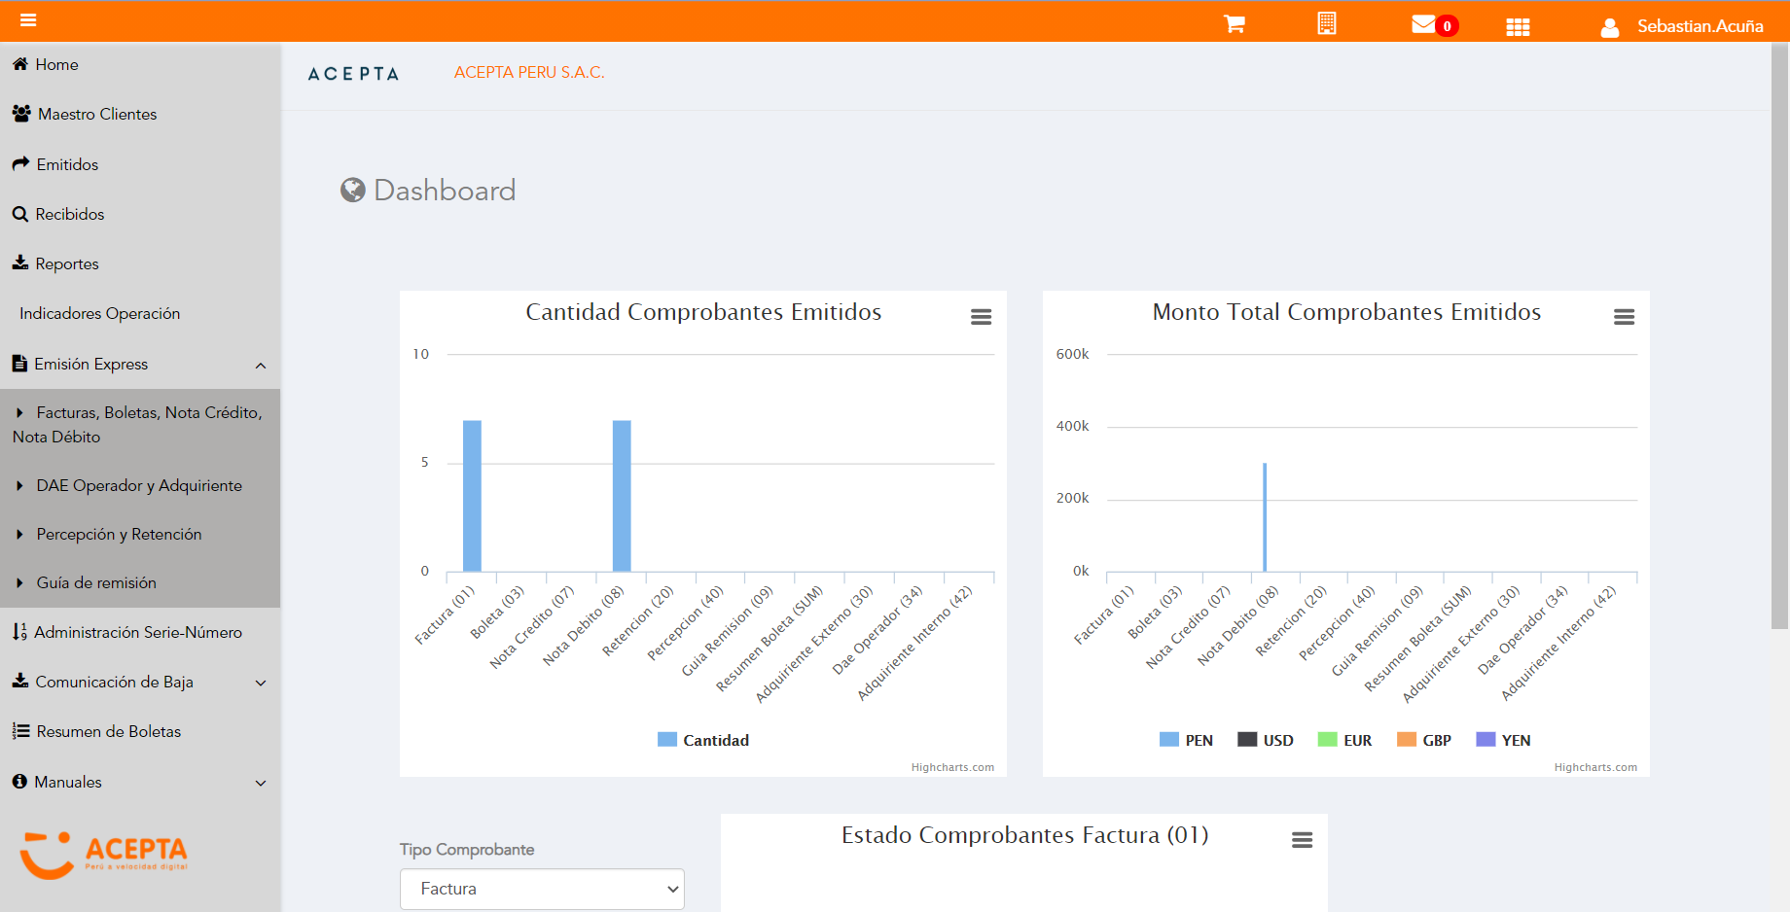

Click a subopción Facturas Boletas NotaCredito NotaDebito

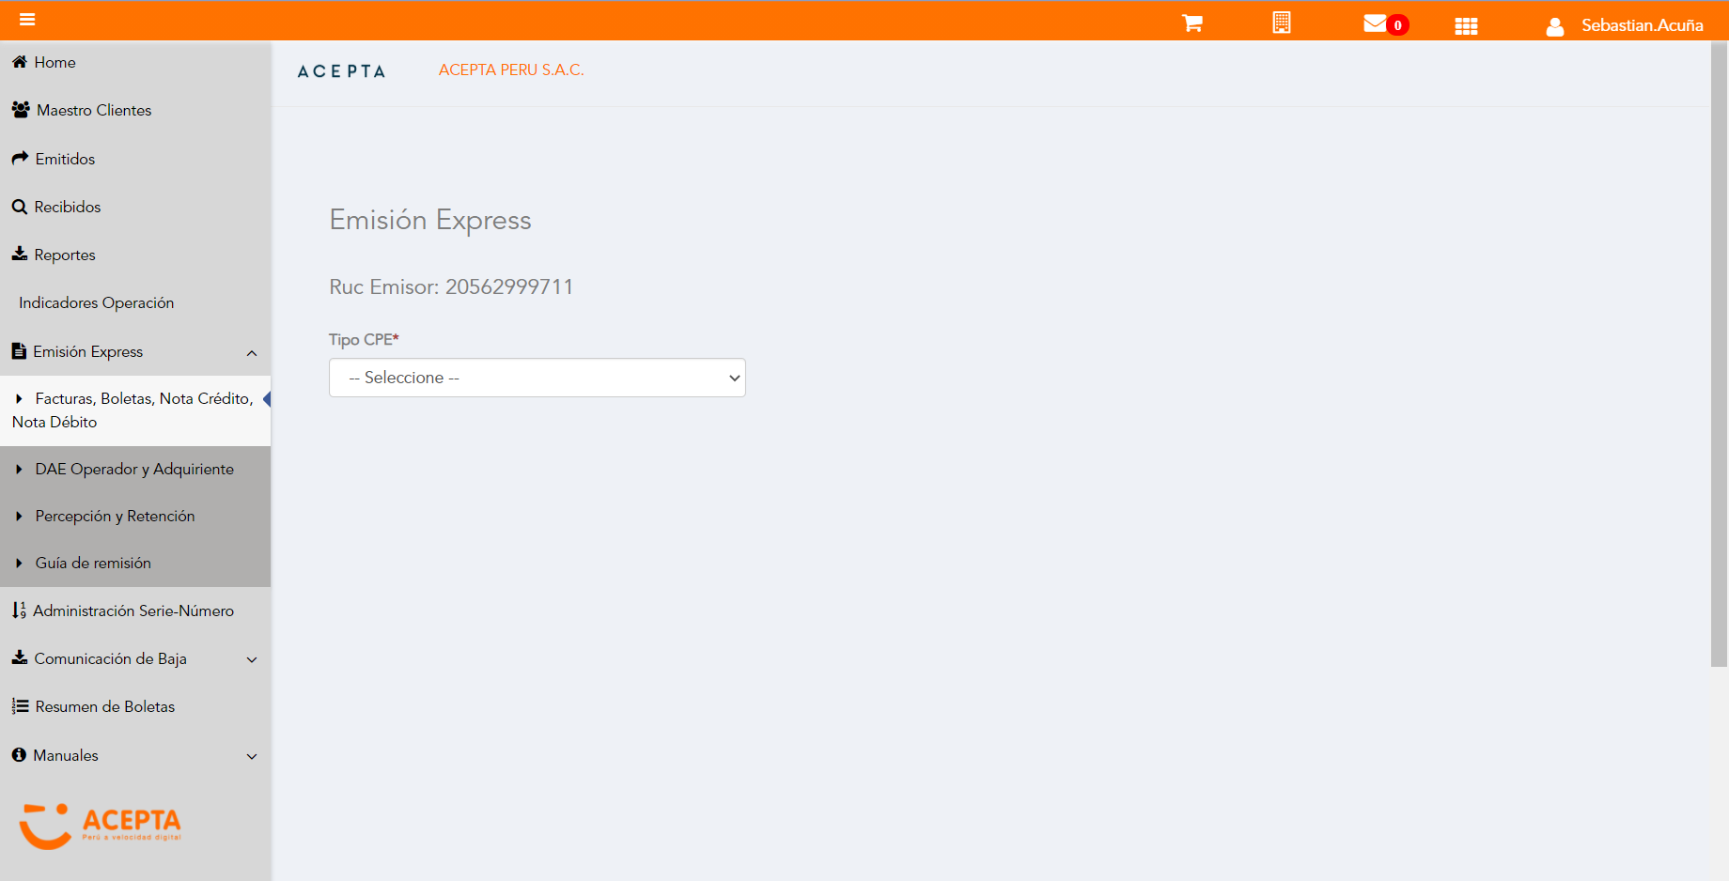

Selección Tipo de CPE

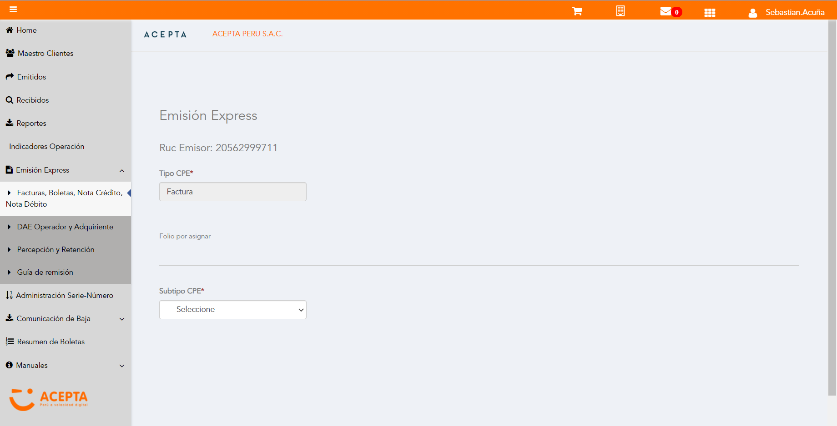

Selección Subtipo de CPE

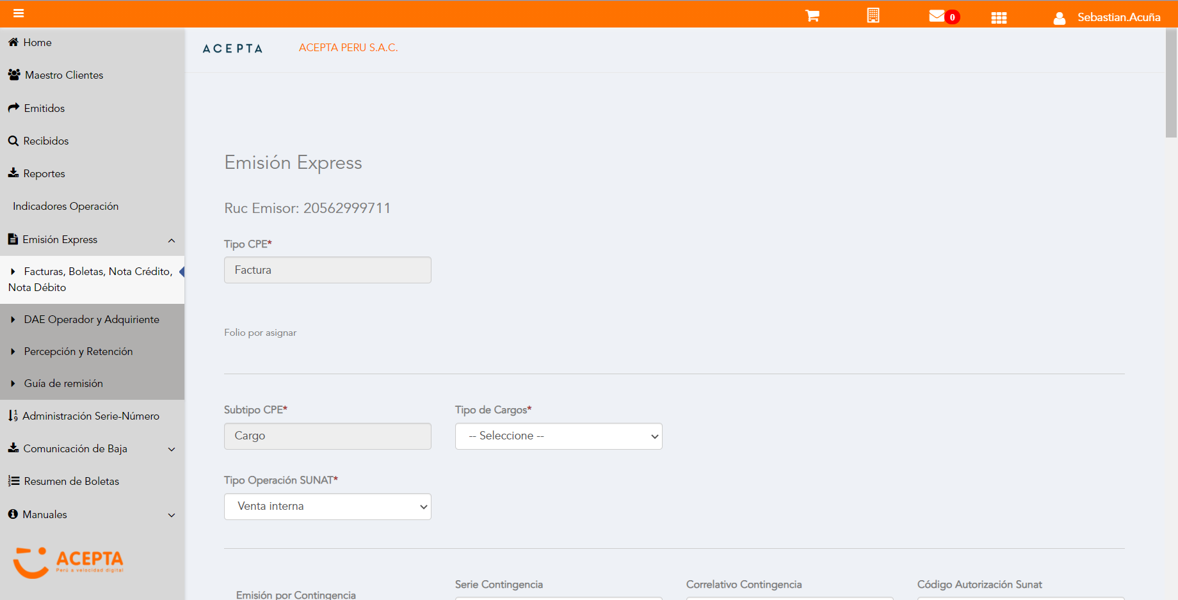

Seleccion Tipo Cargo

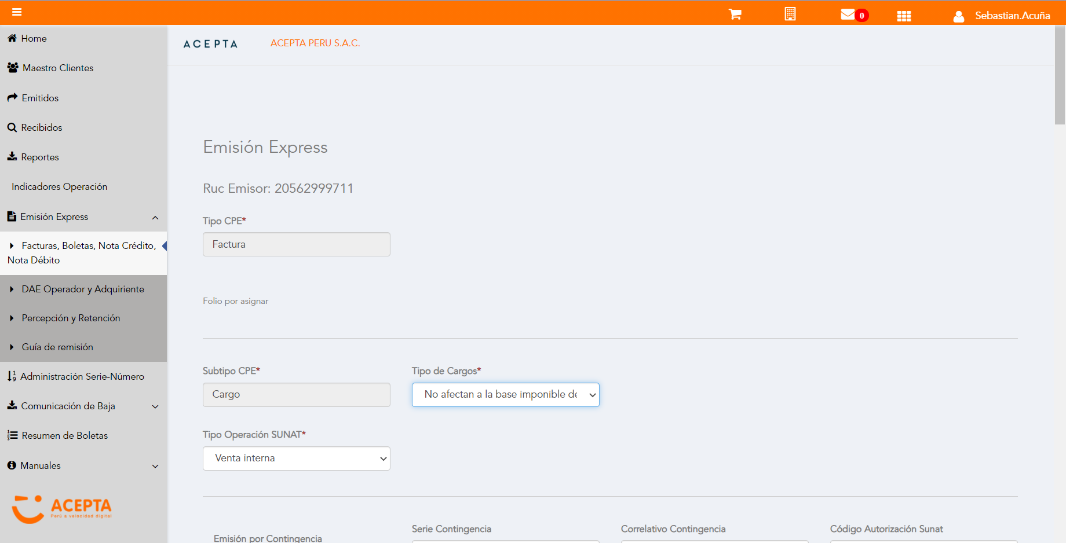

Se Agrega Fecha de Emisión

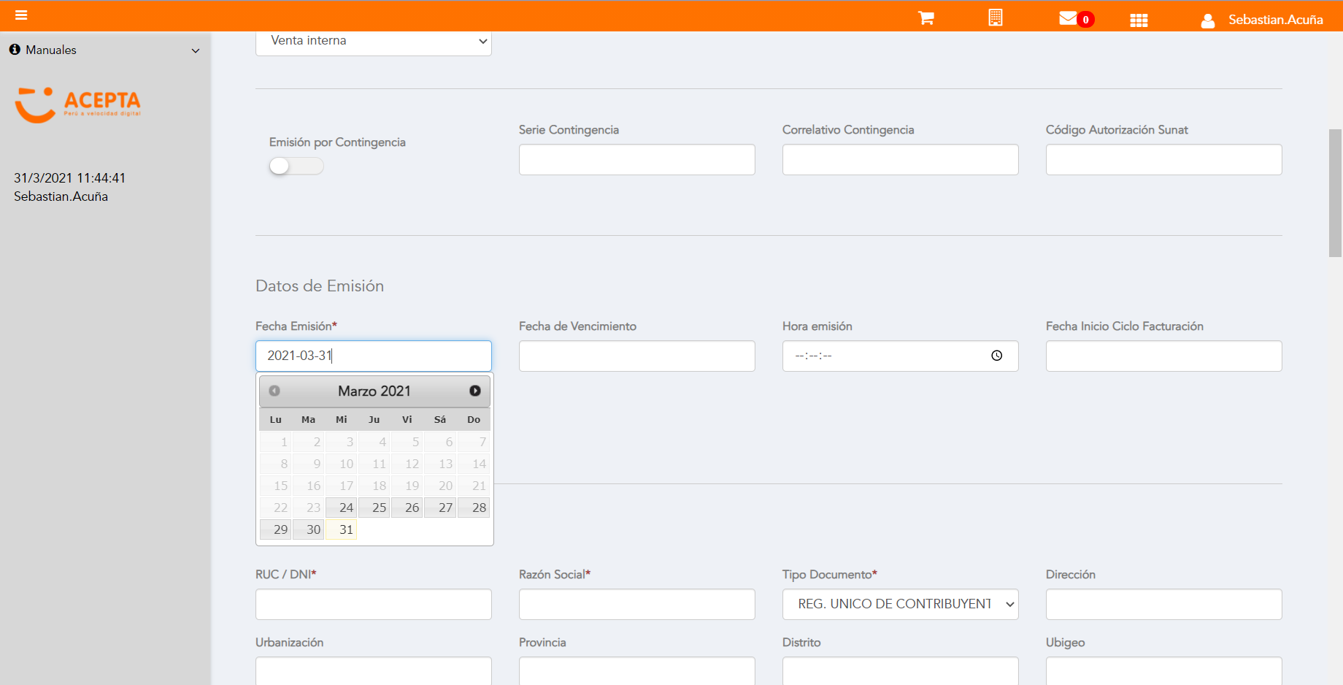

Datos de Receptor

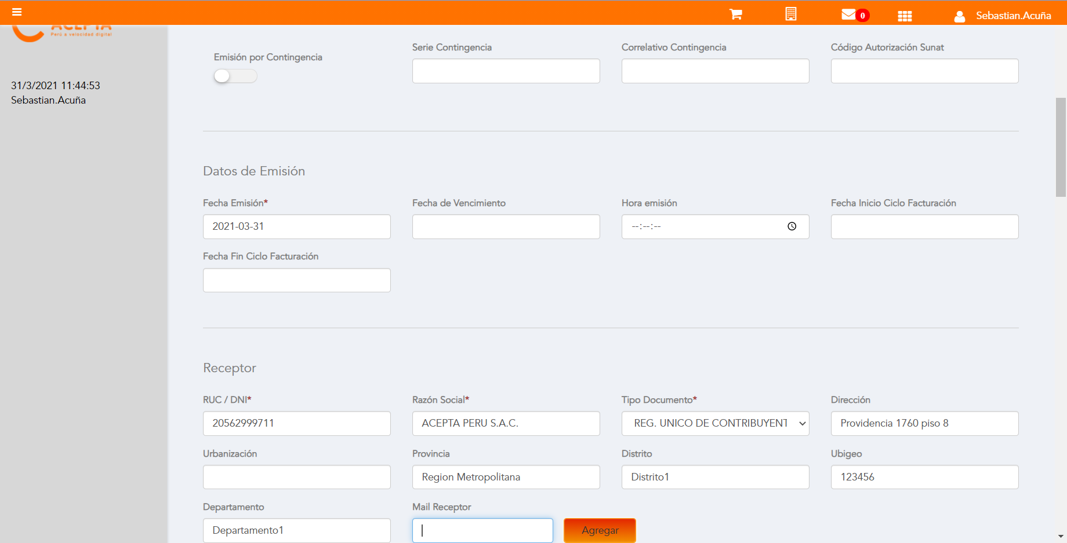

Datos de Receptor



Seleccion tipo de documento

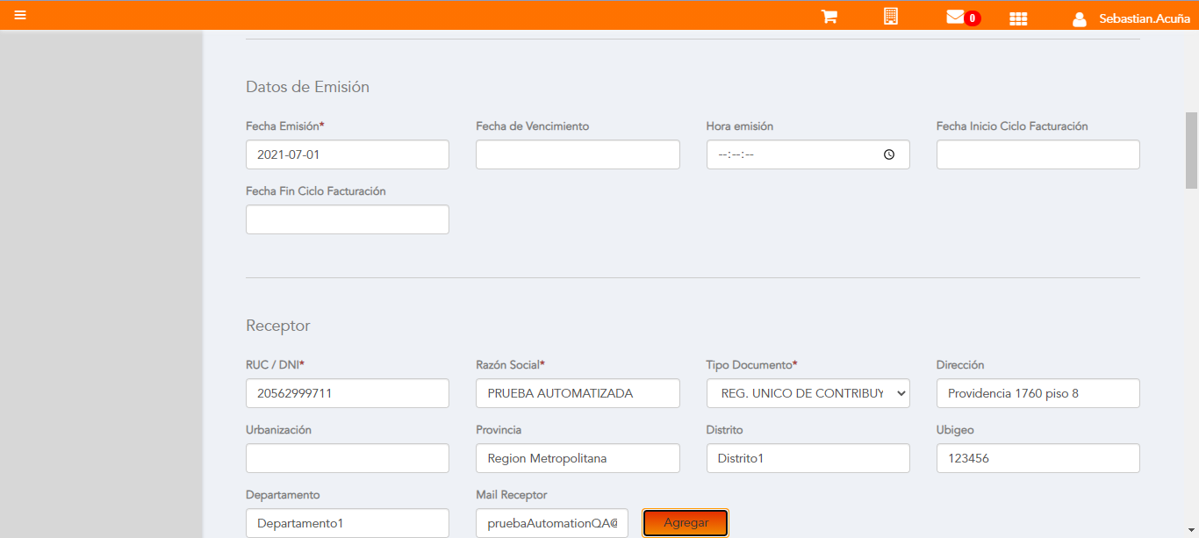

Producto NO Afecto

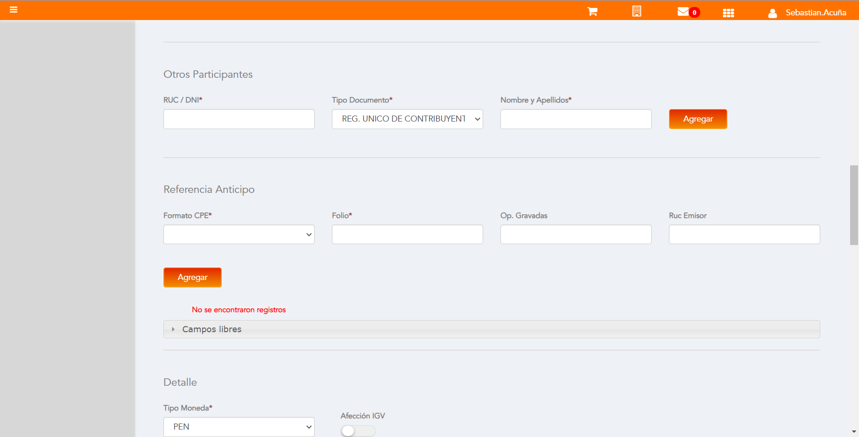

Cargo en Item

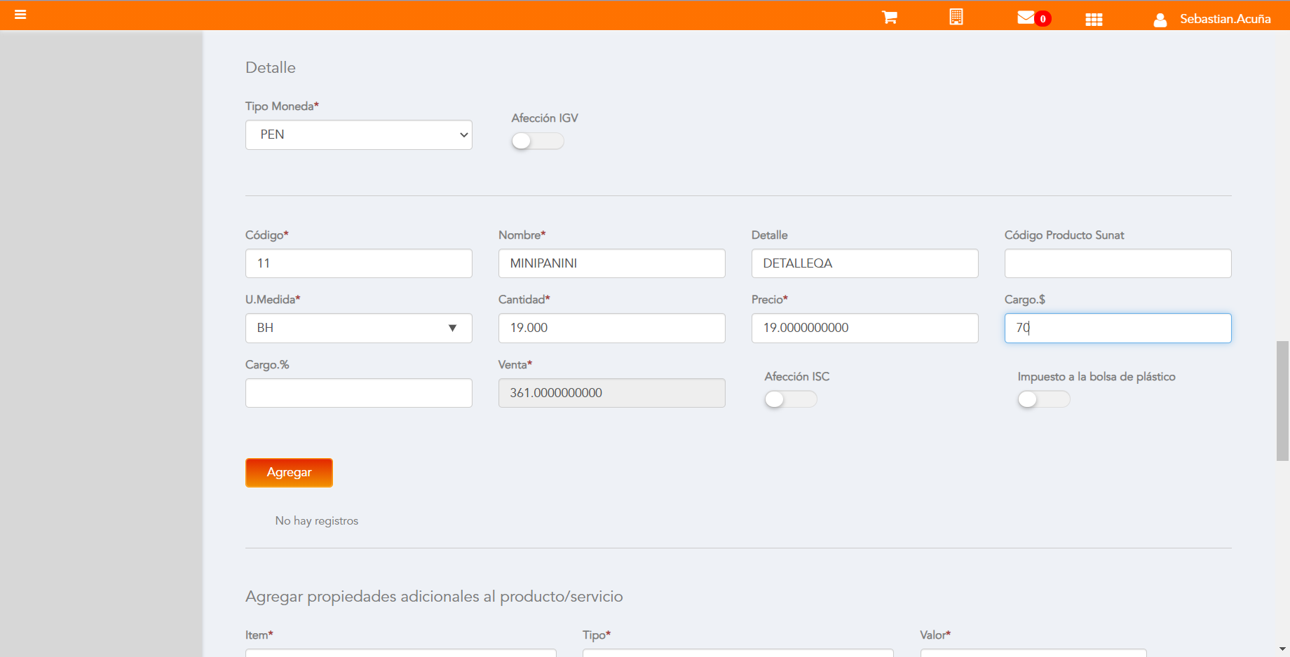

Se agrega Detalle de producto

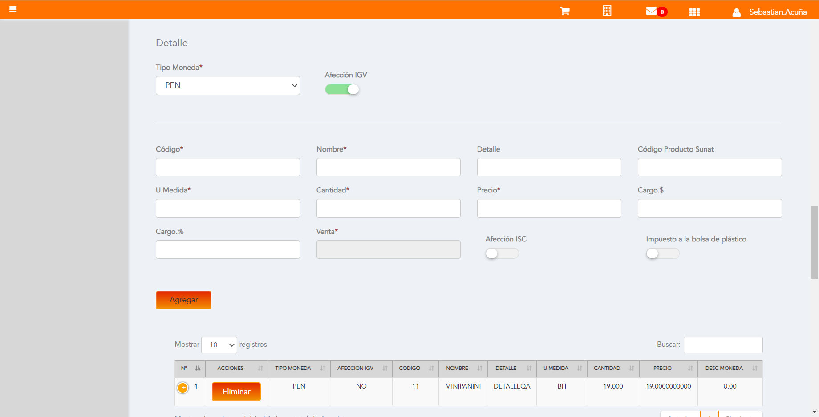

Click a botón Previsualizar

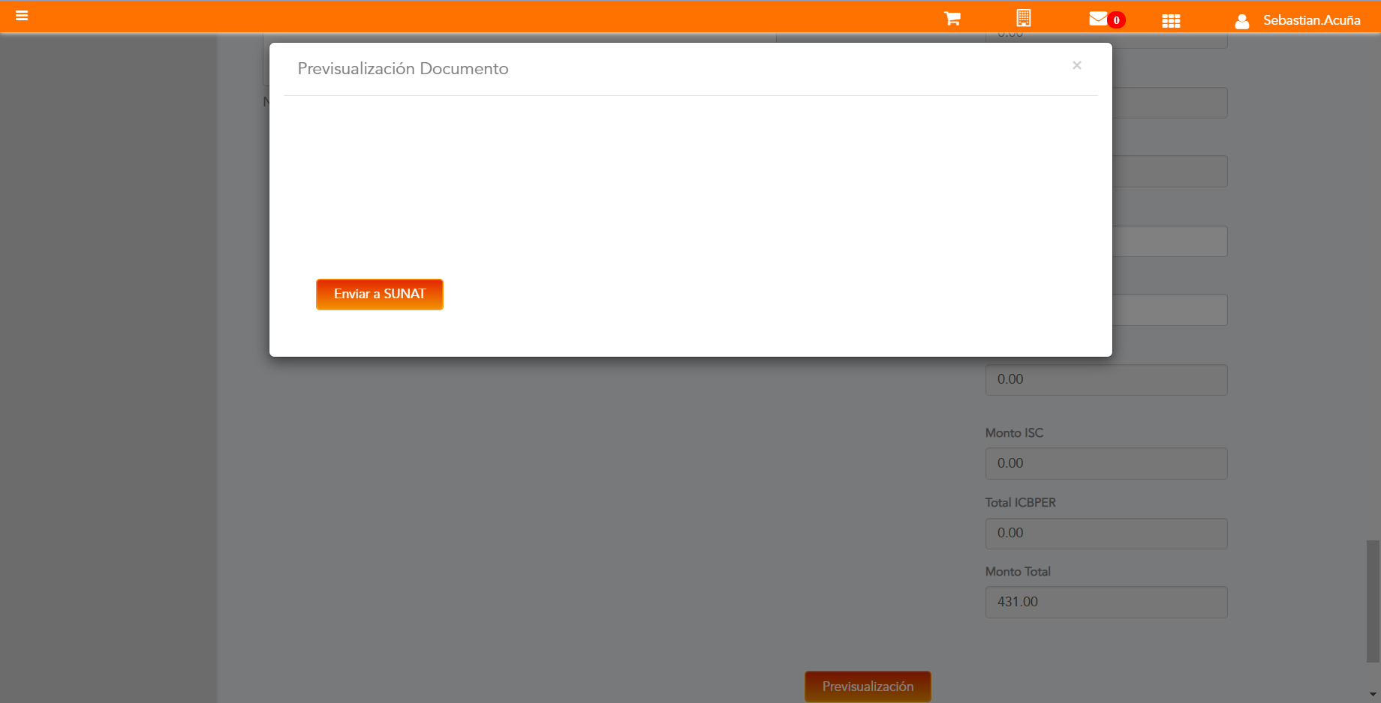

Click a botón Enviar a SUNAT

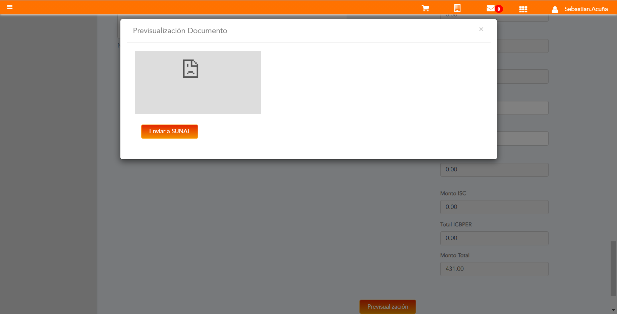

URL: http://qaacepta2108.acepta.pe/v01/92C154E22C7D07ED1106CD472787211A89E393DC?k=203af18508f2ed3c9d9ef8ba2ef89ceb

Número de CPE: FHHH00000613

Traza de CPE

